Практическое руководство к задачам «Определение, структура и требование к базе данных. Ввод первичной информации» в рамках курса «Геоинформационные системы и геокриологическое картирование»

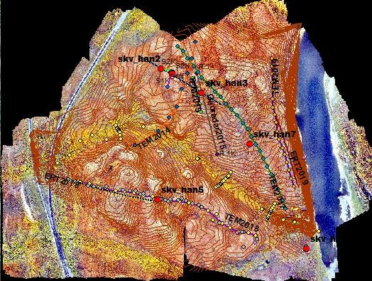

УДК 551.34:502.51
Рекомендуется в качестве учебного практического
пособия для студентов, обучающихся по
направлению «Геология»

А.А. Фалалеева
Учебное практическое пособие содержит краткое руководство для создания цифровых геокриологических карт на базе программного обеспечения ArcGIS Desktop.
Учебное практическое пособие будет полезно специалистам, занимающимся вопросами геоинформационного геокриологического картографирования и применением ГИС-методов для изучения криолитозоны.

Содержание

Введение 4
I. Основы работы с пространственными данными 5
II. Система координат и проекция 6
III. Описание базы пространственных данных 7
IV. Наполнение базы пространственных данных 9
4.1. Знакомство с приложением ArcCatalog 9
4.2. Классы объектов в базе геоданных, содержащие материалы натурных обследований, геофизических работ, бурения, лазерного сканирования, данных с квадрокоптера 10
4.3. Добавление пространственных данных в базу геоданных 12
4.3.1. Создание нового класса пространственных данных 13
4.3.2. Загрузка новых данных 14
4.3.3. Создание .shp файла из таблицы с координатами (широта, долгота) 14
4.4. Связь базы данных с электронными таблицами Excel 15
4.5. Сохранение точек с ГНСС-приемника и добавление их в базу геоданных 15
4.6. Создание полигонального тематического слоя 19
4.7. Оформление карт 19
V. Полученные результаты 20
Рекомендуемая литература 27

Введение
В данном пособии содержится краткое руководство для студентов по созданию цифровых геокриологических карт.
Существует большое разнообразие геоинформационного ПО, но основной накопленный опыт геологического и геокриологического картирования опирается на программные продукты ArcGIS. Поддержка этого семейства продуктов будет прекращена 1 марта 2026 г., однако многие организации продолжают использовать его в повседневных картографических и геоинформационных задачах. Именно поэтому наше пособие построено на основе ArcGIS Desktop.
Основу базы пространственных геоданных для геокриологических исследований составляют материалы, собранные в течение 10 лет во время проведения научно-производственной практики магистрантов кафедры геокриологии, в том числе данные литературных и фондовых исследований, натурных наблюдений, геофизических исследований и результаты геокриологической съемки.

Основы работы с пространственными данными
Геоинформатика изучает макромир с помощью моделей пространственных объектов. В основе этих моделей лежит разделение свойств объектов на две составляющих — позиционную (геометрия) и семантическую (атрибуты).
Геометрическая часть создается, исходя из знания о положении объектов в пространстве и их форме.
Семантическая часть формируется из тех свойств объектов, которые интересны исследователю. Подробность геометрического и семантического описания объектов может быть разной, но всегда диктуется целью и масштабом исследования. Например, если необходимо определить количество островов в архипелаге, достаточно каждый из них представить одной-единственной точкой. Однако если искомой величиной является суммарная длина береговой линии, в каждый остров необходимо представить в виде площадного объекта (многоугольника).
Модель пространственных объектов выступает в качестве шаблона, на основе которого создаются пространственные данные — цифровые данные об объектах реальности. Данные обычно делятся на слои согласно их тематике и локализации. Результат визуализации пространственных данных на экране компьютера, т.е. само изображение — это электронная карта.
Важно понимать это отличие между картой и данными. Карта — производная от данных сущность. Совокупность таблиц в базе пространственных данных сама по себе не является картой. Умение правильно выбрать модель для пространственных объектов, оперировать ее геометрической и атрибутивной составляющей, визуализировать их — базовые навыки, которые необходимы любому геологу для успешного овладения методами геоинформатики и геоинформационного картографирования.
Самый лучший способ понять, как геоинформатика моделирует географическую среду — это познакомиться с готовым примером базы пространственных данных. Пример, с котором вы будете работать, был создан для обеспечения исследований на территории криолитозоны.
Векторные пространственные объекты (географические объекты с векторной геометрией) часто используются для отображения географической информации, хорошо подходят для представления объектов с четко выраженными границами, такими являются, например, буровые скважины.
Растры используются для представления непрерывных слоёв: высот местности, уклонов и экспозиции склонов (рис.8, рис.11). Чаще всего в виде растров хранятся данные дистанционного зондирования и различные изображения.

Система координат и проекция
При описании координатной системы отсчета последовательно указываются:
- эллипсоид вращения – тело, по отношению к которому вычисляются геодезические координаты точек)
- исходные геодезические даты (датум) – параметры положения эллипсоида в теле Земли
- географическая система координат – включает датум, положение начального меридиана и единицы измерения широт и долгот
- проекция – математический способ перехода от геодезических (географических) координат (широта и долгота) к плоским прямоугольным
- плоская прямоугольная система координат – включает проекцию, ее параметры и единицы измерения координат
Положение объектов на сферической поверхности земного шара определяется географическими координатами – градусами широты и долготы. Для перенесения координат со сферической поверхности на плоскую используются картографические проекции, в которых на карте положение объекта определяется его прямоугольными координатами Х и Y.
Перенесение информации со сферической поверхности на плоскую невозможно без искажений, поэтому существуют различные виды проекций, разработанные для разных территориальных охватов и картографических задач.
Преобразование координат, которое привязывает пространственные объекты к их местоположению в реальном мире называется координатная привязка.
Важно отметить, что нельзя менять систему координат и проекцию пространственных данных, которые имеют географическую привязку, вручную необходимо использовать инструмент Проецирование (инструмент Project, ArcToolbox).
Системы высот определяются двумя типами поверхностей: сфероидальной (эллипсоидальной) или гравитационной (геоидальной). Гравитационная система высот может устанавливать нулевую отметку через локальный усредненный уровень моря или репер. Гравитационная система высот включает вертикальный датум, как часть своего определения. Сфероидальная система высот определяет высоты относительно сфероидальной географической системы координат. Единицы измерения Глобальной системы позиционирования (GPS) считает высоты относительно эллипсоида WGS84. На поверхности модели геоида (рассмотрена ниже) в системе GPS высоты на эллипсоиде преобразуются в гравитационные.
В базе пространственных данных файл системы координат и проекции содержится в формате .prj, в котором используется система координат WGS_1984_UTM_zone_41N, со следующими характеристиками: WKID: 32641 Authority: EPSG, Проекция: Transverse_Mercator.

Описание базы пространственных данных
База данных — совокупность данных, организованных по определенным правилам, предусматривающим общие принципы описания, хранения и манипулирования данными, независимая от прикладных программ.
База пространственных данных – это база данных, содержащая описание пространственной компоненты представленных в ней объектов.
— это иконка базы пространственных данных, созданная в формате ESRI File Geodatabase (файловая база геоданных ESRI). Формат файловой базы геоданных — не единственный возможный, но наиболее функциональный формат хранения пространственных данных.
Внутри базы пространственных данных в данном примере есть три типа данных (рис.1, табл.1):
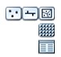
- векторные классы пространственных объектов;
- наборы растровых данных;
- обычные таблицы, не содержащие пространственной компоненты.
Класс пространственных объектов (feature class) – это таблица в базе геоданных, содержащая описание геометрии для каждого объекта. В одном классе пространственных объектов могут храниться объекты только одного типа геометрии (точки, линии, полигоны или объемные тела).
Для класса могут быть определены атрибуты, а его представлением является таблица, содержащая как обычные столбцы (текстовые, числовые и т.д.) так и специальное поле Shape, в котором хранится информация о геометрии. Каждая строчка в таблице – это описание одного объекта.
В поле ObjectID хранится уникальный идентификатор каждого объекта. Он нужен системе для того, чтобы каждый объект можно было гарантированно найти по некому однозначному критерию.
В поле Shape хранится описание геометрии объектов. Базы геоданных ESRI позволяют хранить описания разных типов геометрии, основные из которых следующие: точечный (point), линейный (polyline), площадной, или полигональный (polygon).
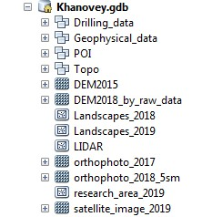
Рис. 1 Содержание базы геоданных

Табл. 1 Смысловое соответствие названий слоев в базе пространственных данных:
Название на английском языке Название на русском языке
Drilling_data | Данные бурения
Geophysical_data | Геофизические данные, полученные методом сейсморазведки, методом зондирования становлением поля в ближней зоне, методом  георадиолокационного зондирования, методом электротомографии
CALM | Местоположение площадки  циркумполярного мониторинга  деятельного слоя
Topo | Данные топографической съемки
DEM | Цифровая модель рельефа
LIDAR | Данные лидарной съемки
orthophoto | Ортофотоплан
research_area | Полигоны исследования
satellite_image | Космический снимок Google
WGS_1984_UTM_zone_41N.prj | Система координат и проекция

Наполнение базы пространственных данных
Основная цель работы – создание базы пространственных данных по материалам полевых исследований с использованием данных дистанционного зондирования, на основе которой будет получена серия карт (карта фактического материала, карта-схема ландшафтного микрорайонирования, карта глубины залегания кровли многолетнемерзлых пород). Структура базы данных в рассматриваемом примере описана в разделе I.

Знакомство с приложением ArcCatalog
ArcGIS обладает базовой моделью географических данных высокого уровня для представления такой пространственной информации, как векторные объекты, растры и другие типы пространственных данных (визуализация на рис.9).
Приложение ArcCatalog (рис.2) открывается: Пуск–>Программы–>ArcGIS-> ArcCatalog, предназначено для организации и управления пространственными данными, ее задачи в чем-то аналогичны Проводнику в Windows: создание, копирование, удаление данных и т.д., но она видит только файлы тех форматов, которые можно использовать в ГИС. Cлева расположено древо каталогов (желтая иконка на рис. 2), справа – набор инструментов для работы с пространственными данными ArcToolbox (красная иконка на рис. 2). Эти окна включаются с помощью соответствующих кнопок на панели инструментов.
Основная работа по картированию будет выполняться в программе ArcMap:Пуск –> Программы -> ArcGIS –> ArcMap). 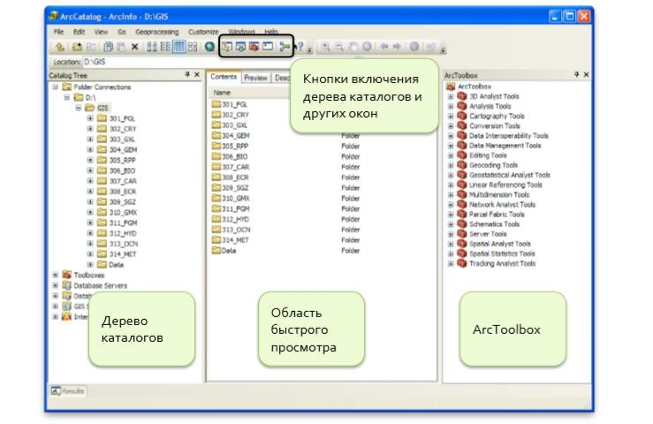
Рис. 2 Приложение ArcCatalog

В рабочей папке находится файл с расширением *.mxd, содержащий основной проект для работы (рис.3).
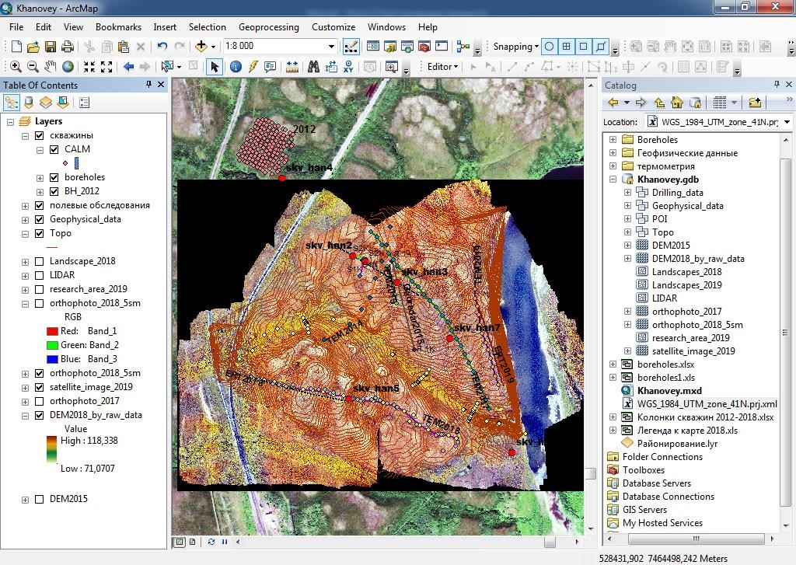
Рис. 3 Проект базы пространственных геоданных в рабочем окне программы

Классы объектов в базе геоданных, содержащие материалы натурных обследований, геофизических работ, бурения, лазерного сканирования, данных с квадрокоптера
Класс пространственных объектов Boreholes включает термометрические скважины, местоположение мониторинговой площадки деятельного слоя и точки наблюдений за глубиной сезонного оттаивания, инженерно-геологические скважины.
В классе пространственных объектов Boreholes «Скважины» использована структура атрибутивной таблицы (табл.2). В наборе пространственных данных, отражающих горно-буровые работы содержаться точечные объекты, отражающие точное местоположение скважин (географические координаты) и содержащие атрибутивную информацию (визуализация приведена на рис. 4). Геологическая колонка скважины построена в программе AutoCAD и подгружена в атрибутивную таблицу слоя скважин как рисунок (рис.5).

Табл. 2 Атрибутивная таблица к слою «Boreholes»
Имя столбца таблицы атрибутов | Содержание столбца
year_drilled | Год бурения
type | Тип скважины (инженерно-геологическая/термометрическая)
logger_number | Номер логгера (указывается для термометрических скважин)
user_name | Пользовательское название скважины (если есть)
elevation | Абсолютная высота скважины
site_slope | Экспозиция склона
permafrost_thickness_m | Мощность мерзлоты
borehole_depth | Глубина скважины
logger_depth | Глубина положения термометрического логгера
geologic_column | Геологический профиль скважины
info | Дополнительная информация
author | Участники горно-буровых работ
L_code | Специальный код, для присоединения дополнительных данных (например, таблиц .exl)
Temp_of_the_0 | Температура на глубине нулевых годовых амплитуд
* названия объектов в базах геоданных (классов пространственных объектов, полей таблиц) могут содержать только символы латинского алфавита, цифры, пробелы и некоторые специальные знаки. Названия не должны начинаться с цифры; пробелов также следует избегать, заменяя их на дефисы или символы нижнего подчёркивания (_).
Набор пространственных данных POI состоит из двух классов:
poi_rteam - точки с полевыми описаниями, полученные бригадой, состоящей из студентов геокриологов.
poi_fteam - точки с полевыми описаниями, полученные бригадой, состоящей из иностранных студентов геокриологов.
В наборе пространственных данных натурных обследований POI включены точечные объекты (точки с полевыми описаниями, закопушки, горные выработки), линейные объекты (полевые маршруты), которые также возможно получить по точечным данным (инструмент Points to line, ArcToolbox), полигональные объекты (контура ландшафтных микрорайонов, ключевых участков, азональных ландшафтов, распространение геокриологических явлений и процессов).
Название слоев, содержащих геофизические данные (Geophisical_data) отражают метод исследования и год создания: «TEM_06092019_fteam» – геофизические данные, полученные методом ЗСБ 6 сентября 2019 г. бригадой, состоящей из иностранных студентов; «ERT_08092019_rteam» –данные, полученные методом электротомографии 8 сентября 2019 г. бригадой, состоящей из студентов геокриологов; «Seismic» - данные, полученные методом сейсморазведки; «Georadar» - методом георадиолокационного зондирования.
В наборе пространственных данных, описывающих геофизические данные, содержатся точечные объекты с «сырыми» данными, в случае применения метода электротомографии – отметки, фиксирующие положение электродов, и линейные объекты (геофизические профили), полученные по точечным данным (визуализация приведена на рис. 6,7).

Добавление пространственных данных в базу геоданных
Рассмотрим основные варианты наполнения базы данных.
Для добавления данных необходимо нажать кнопку Добавить данные (Add Data) 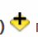 на панели инструментов Стандартные (Standard) ArcMap. Откроется диалоговое окно, в котором необходимо перейти к базе геоданных, содержащей набор схематических данных с желаемым схематическим представлением, пролистать до набора схематических данных или папки схемы, где содержится данное схематическое представление, выбрать схематическое представление, нажать кнопку Добавить (Add).

Создание нового класса пространственных данных
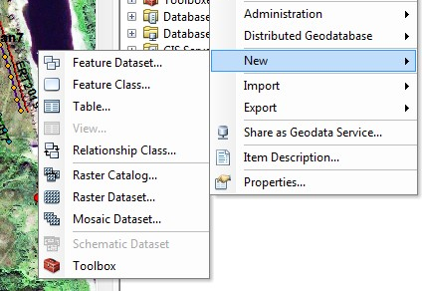

Загрузка новых данных
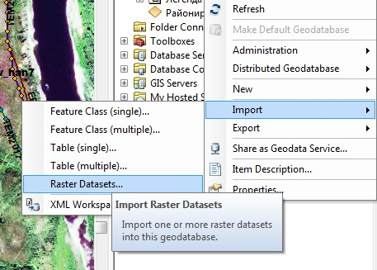

Создание .shp файла из таблицы с координатами (широта, долгота)
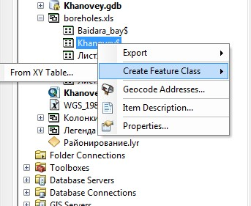

Связь базы данных с электронными таблицами Excel
Помимо географических представлений, наборы пространственных данных включают традиционные табличные атрибуты, описывающие географические объекты.
Многие таблицы могут быть связаны с географическими объектами по общим полям (их часто называют ключевыми). Подобные табличные наборы информации и отношения (взаимосвязи) играют ключевую роль в геоинформационных моделях. Например, тематический слой ландшафтов «Landscapes_2019» в атрибутах слоя содержит значения «L_code» (уникальный слой для ландшафта), по которому создается связь полигонального слоя пространственных данных с файлом-легенды (таблица legend.xls).
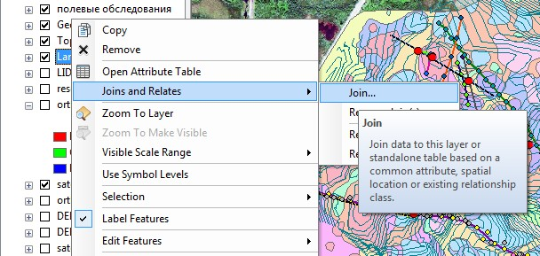

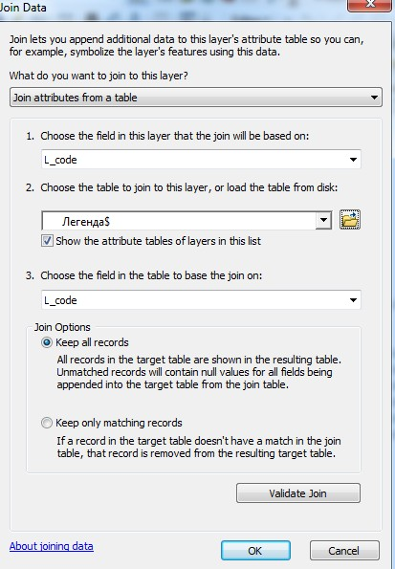

Сохранение точек с ГНСС-приемника и добавление их в базу геоданных
Используя USB-кабель, ГНСС-приемник подключается к компьютеру, затем открывается приложение BaseCamp для экспорта ГНСС-точек в формате Keyhole Markup Language (KML, *.kml)
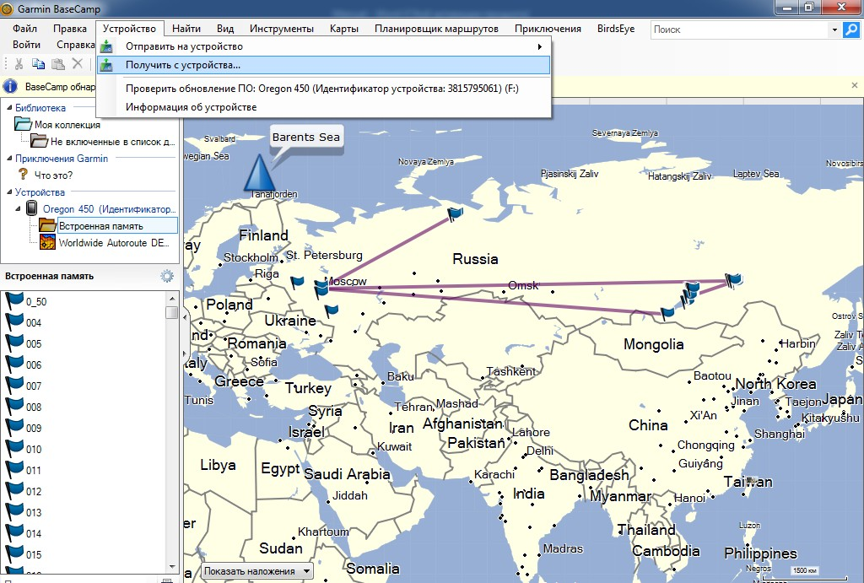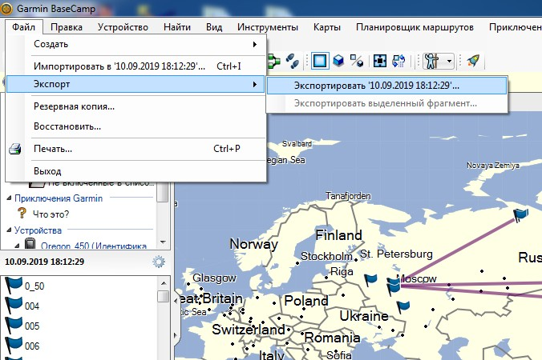

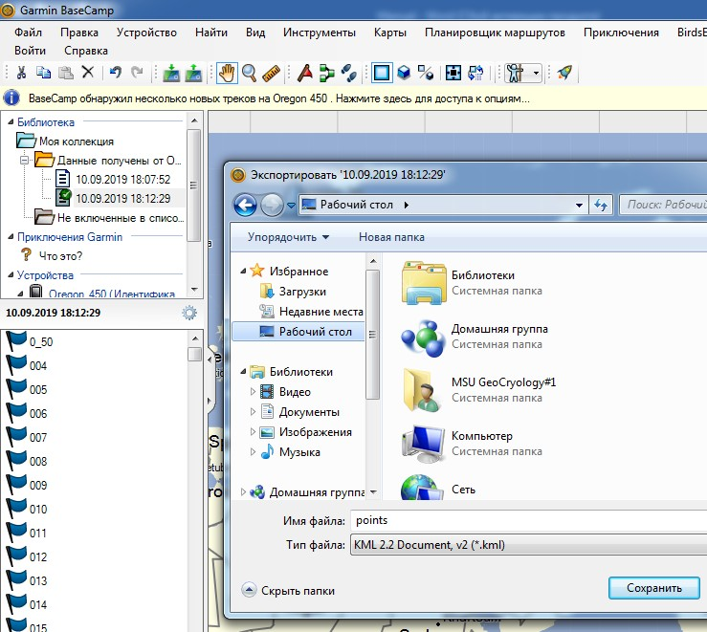
Для конвертации файла из формата KML в формат шейп-файла рекомендуется использовать инструмент KML to Layer ArcToolbox.

Создание полигонального тематического слоя
Создание полигонального тематического слоя осуществляется нажатием правой кнопки мыши на значок базы геоданных, затем осуществляется выбор создания нового класса пространственных данных (New), далее выбирается “Feature Class”.

Оформление карт
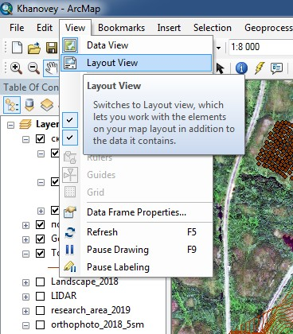
В ArcMap есть два варианта просмотра карты: вид данных (Data View) и вид компоновки (Layout View):

Оба варианта позволяют просматривать карту и работать с ней, но различными способами. Вид данных используется для исследования, отображения и запросов к данным на карте. Вы работаете с реальными координатами и данными измерений в виде данных.
Вид компоновки используется для работы с элементами компоновки карты, например, заголовками, стрелкой севера, масштабными линейками, а также с фреймами данных, которые можно разместить на одной странице (рис.9, рис.10, рис.11, рис.12). Как правило, здесь используется страничная область (в основном, дюймы или сантиметры), за исключением случаев, когда вы работаете с фреймом данных в компоновке.

Полученные результаты
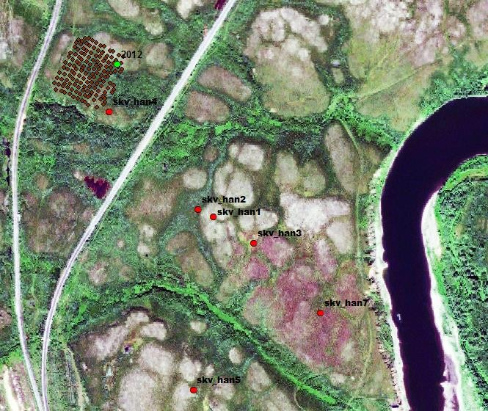

Рис. 4 Расположение площадки мониторинга и скважин (пунсоном зеленого цвета обозначена инженерно-геологическая скважина, красным – скважины, по которым производились термометрические измерения) (в подложке - космический снимок Google)
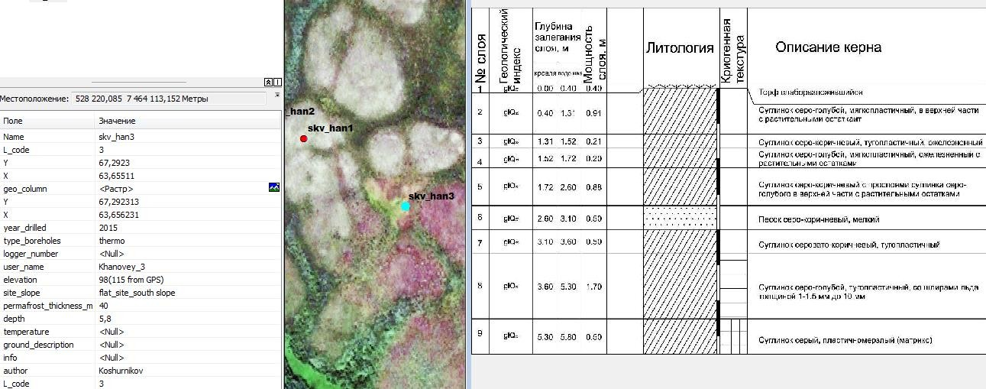
Рис. 5 Пример организации атрибутивных данных по термометрической скважине в рабочем окне программы (в подложке - космический снимок Google)

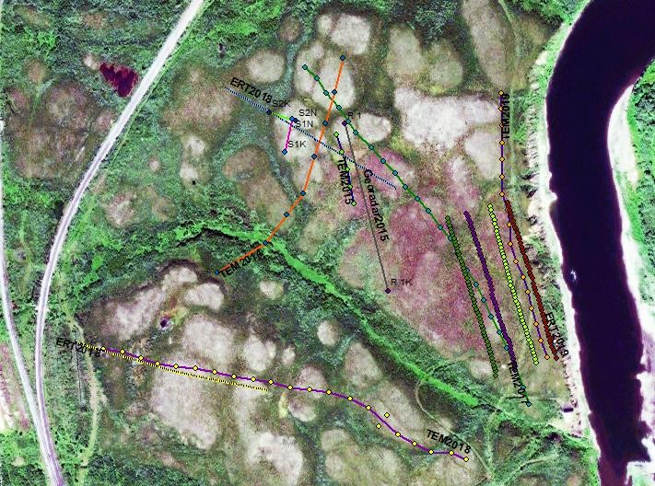
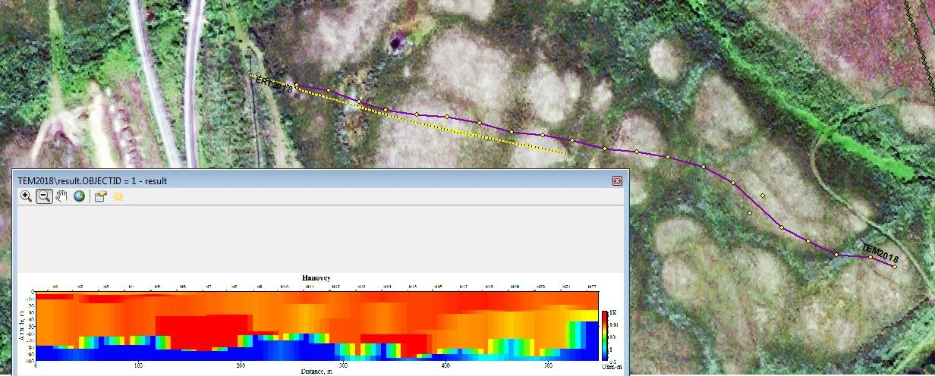
Рис. 6 Расположение геофизических профилей и точек размещения электродов на полигоне (в подложке - космический снимок Google).
Рис. 7 Пример организации атрибутивных данных по геофизическому профилю, построенному методом зондирования становлением поля в ближней зоне (фиолетовый цвет) в рабочем окне программы (в подложке - космический снимок Google)
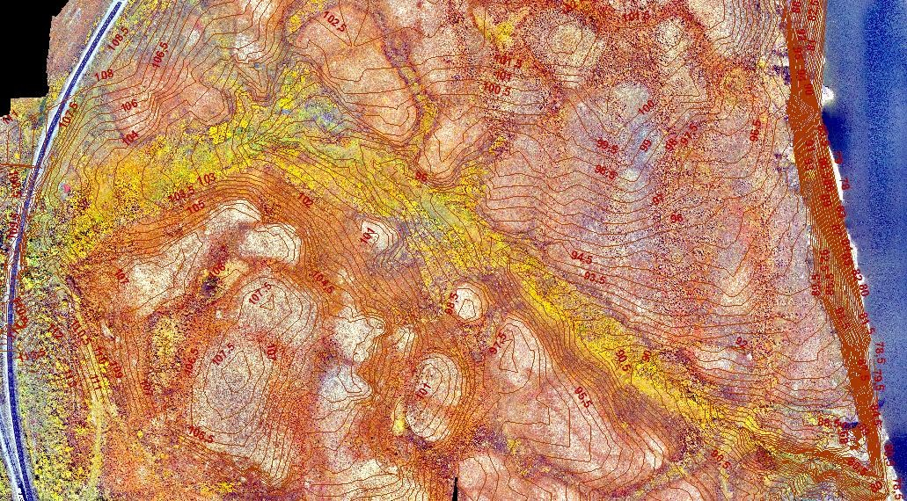
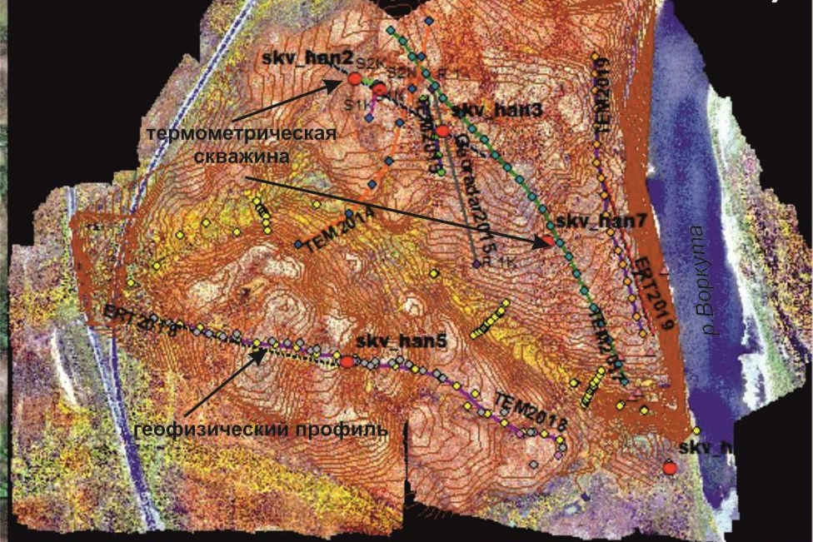
Рис. 8 Пример отображения горизонталей, полученных по данным геодезической съемки местности (в подложке – ортофотоплан, составленный по результатам съемки с БПЛА
Рис. 9 Пример геопозиционного согласования тематических данных, включающих местоположение скважин и геофизических профилей, и их отображение в единой системе координат и проекции на основе ортофотоплана, полученного по результатам съемки с БПЛА
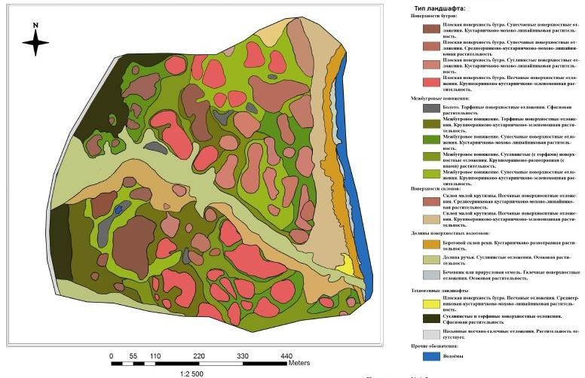
Рис.10 Схема ландшафтного районирования полигона, составленная на основе дешифрирования данных дистанционного зондирования, изучения базы геоданных, натурных обследований
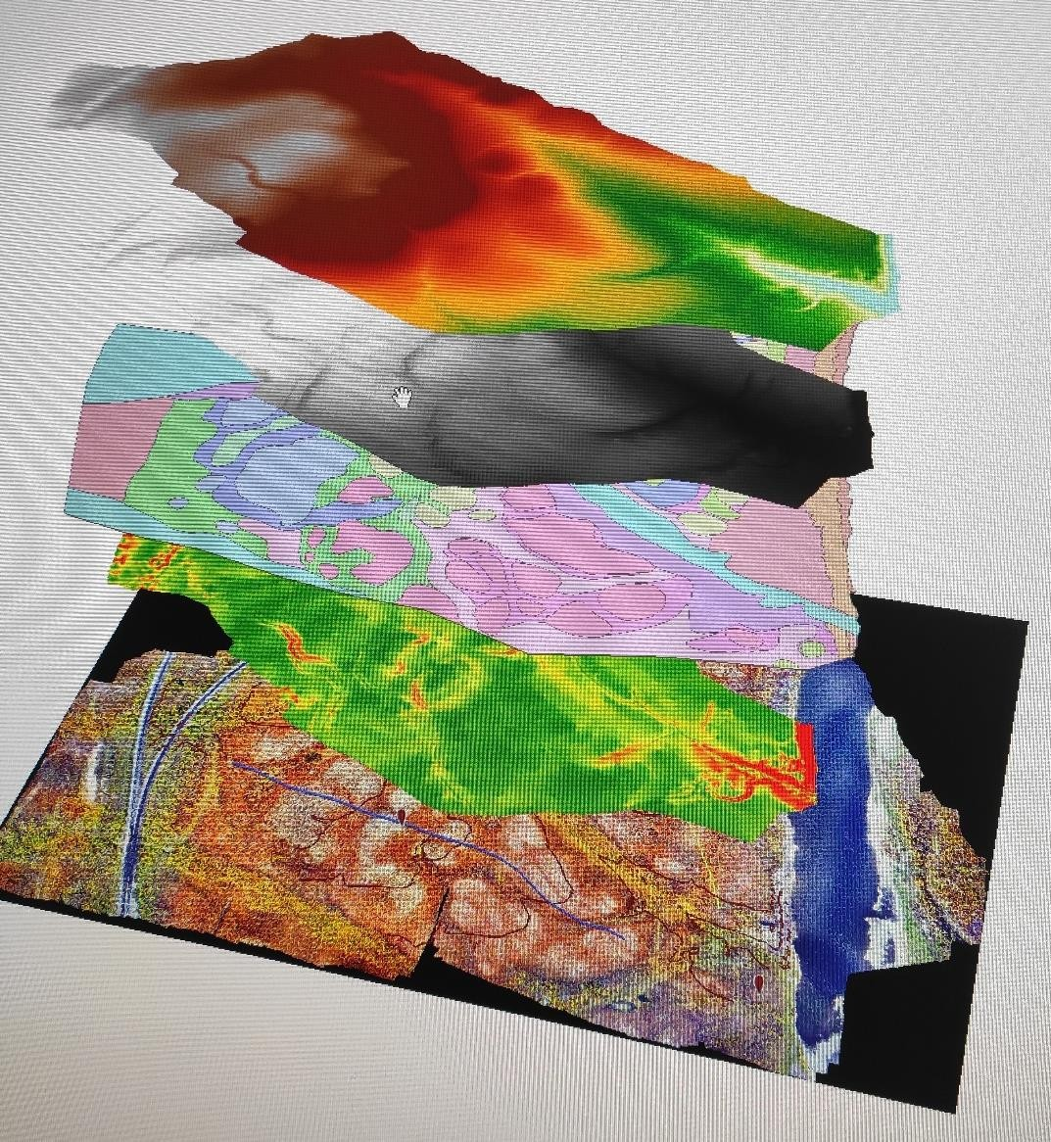
Рис.11 Пример 3D – моделирования, включающий цифровую модель рельефа, границы и полигоны ландшафтного районирования, углы наклона местности и ортофотоплан
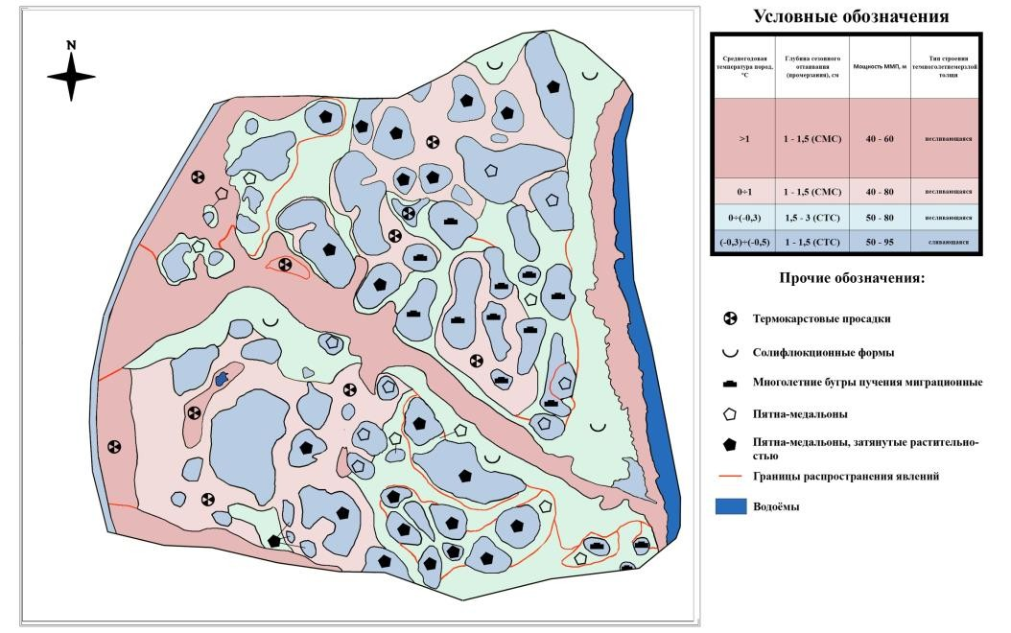
Рис.12 Геокриологическая карта полигона

Рекомендуемая литература
Геоинформационное картографирование. Методы геоинформатики и цифровой обработки космических снимков. Лурье И.К. / Книжный дом Университет Москва, ISBN 978-5-98227-706-0, 2016, 424 с.
Самсонов Т.Е. Основы геоинформатики: курс лекций: сайт. 2025. — URL: https://tsamsonov.github.io/gis-course/. Дата публикации: 14.03.2025.
Методическое пособие по составлению цифровых карт геологического содержания. ФГУП «ВСЕГЕИ». 2009. 245 с.
Руководство пользователя ArcGIS 10.8.2
URL: https://desktop.arcgis.com/ru/quick-start-guides/latest/arcgis-desktop-quick-start-guide.htm
Circumpolar Active Layer Monitoring (CALM) URL: https://www2.gwu.edu/~calm/

